INFORME DEL SIMULACRO DE VOTACIÓN ELECTRÓNICA 2020

Sistema de Voto
Electrónico por Internet para las y los Mexicanos Residentes en el Extranjero

Índice
1. Introducción 3
2. Acrónimos y definiciones 5
3. Conformación de la lista de participantes 6
4. Generación de la llave criptográfica 8
5. Apertura del sistema 9
6. Ejercicio de voto electrónico por internet 10
7. Cómputo de votos 14
8. Resultados de la encuesta de satisfacción 15
9. Conclusiones 16

1. Introducción
El artículo 329, numeral 2 de la Ley General de Instituciones y Procedimientos Electorales (LGIPE) establece que el ejercicio del voto de las y los mexicanos residentes en el extranjero podrá realizarse por vía electrónica. Asimismo, el numeral 3 del artículo en mención establece que el voto por vía electrónica solo podrá realizarse conforme a los lineamientos que emita el Instituto Nacional Electoral (INE), los cuales deberán asegurar total certidumbre y seguridad comprobada a las y los mexicanos residentes en el extranjero.
Por su parte, el artículo 101, numeral 1 del Reglamento de Elecciones del INE, dispone que corresponde las Direcciones Ejecutivas del Registro Federal de Electores (DERFE), de Organización Electoral (DEOE) y de Capacitación Electoral y Educación Cívica (DECEyEC), así como las Unidades Técnicas de Servicios de Informática (UNICOM) y de Vinculación con los Organismos Públicos Locales (UTVOPL), y demás áreas competentes del INE, la implementación del voto de las y los mexicanos en el extranjero, en el ámbito de sus atribuciones.
Conforme al artículo 66, numeral 1, inciso w) del Reglamento Interior del INE, es atribución de la Unidad Técnica de Servicios de Informática (UNICOM) proponer e instrumentar la instalación y dispositivos con acceso para el voto electrónico de las y los ciudadanos mexicanos que se encuentren en el extranjero.
Con base en los preceptos antes citados, en sesión extraordinaria del 8 de mayo de 2019, el Consejo General del INE aprobó, mediante Acuerdo INE/CG243/2019, los Lineamientos que establecen las Características Generales que debe cumplir el Sistema de Voto Electrónico por Internet para las y los Mexicanos Residentes en el Extranjero, los cuales señalan en sus numerales 4 y 5 que, el Sistema de Voto Electrónico por Internet para las y los Mexicanos Residentes en el Extranjero, es el conjunto de recursos tecnológicos, humanos, materiales; y procedimientos operativos, técnicos y de seguridad, por medio del cual la ciudadanía puede emitir electrónicamente su voto por Internet.
En virtud de lo anterior, como parte de las actividades concernientes a la implementación del Sistema de Voto Electrónico por Internet es necesario realizar pruebas al mismo, las cuales permitan verificar la funcionalidad, accesibilidad y usabilidad del Sistema, con la finalidad de dar cumplimiento a la legislación y los ordenamientos mencionados.
Por ello, en 2019 se llevaron a cabo diversas gestiones para contar con el Sistema de Voto Electrónico por Internet, así como una primera configuración, que hizo posible que, del 24 al 27 de marzo de 2020, se llevara a cabo un simulacro de votación como parte de las pruebas al Sistema, a fin de replicar la operación del mismo en su totalidad. En este ejercicio se contó con la participación de votantes radicados tanto dentro del país como en el extranjero, lo que permitió evaluar la operatividad del Sistema e identificar algunas áreas de oportunidad respecto de su uso y funcionalidad.
En el simulacro de votación se consideraron las entidades de Baja California Sur, Chihuahua, Colima, Guerrero, Jalisco, Michoacán, Nayarit, Querétaro, San Luis Potosí y Zacatecas, cuya legislación regula el voto de sus oriundos residentes en el extranjero y que celebrarán elecciones en el marco de los Procesos Electorales Locales en 2020-2021.
Cabe señalar que, la realización del simulacro en comento reviste una importancia trascendental, para lograr la implementación del Sistema de Voto Electrónico por Internet, ya que éste debe estar plenamente probado para asegurar total certidumbre y seguridad comprobada a las y los mexicanos residentes en el extranjero, para el efectivo ejercicio de su derecho de votar en las elecciones populares.
A continuación, se da cuenta de las actividades llevadas a cabo en el simulacro de votación electrónica en cada una de sus diversas etapas: conformación de la lista de participantes; generación de llave criptográfica; apertura del sistema; ejercicio del voto; y, cómputo y resultados. Igualmente, se presenta un apartado de conclusiones en el que se realiza una serie de consideraciones derivado de la experiencia de votación simulada.

2. Acrónimos y definiciones
- DERFE: Dirección Ejecutiva del Registro Federal de Electores.
- INE: Instituto Nacional Electoral.
- LGIPE: Ley General de Instituciones y Procedimientos Electorales.
- OPL: Organismo Público Local.
- SMS: Servicio de mensajes cortos.
- UNICOM: Unidad Técnica de Servicios de Informática.

3. Conformación de la lista de participantes
La conformación de la lista de participantes del simulacro de votación se llevó a cabo del 27 de febrero al 20 de marzo de 2020, para lo cual, se realizó una convocatoria a funcionarios del INE a nivel central y desconcentrado, a los OPL de los 10 estados que celebrarán elecciones con voto desde el extranjero en 2021 y a las distintas representaciones de los partidos políticos.
Aunado a lo anterior, con el fin de invitarlos a participar en el simulacro, se contactó a través de INETEL, a ciudadanas y ciudadanos que a la fecha han tramitado su Credencial para Votar desde el Extranjero y cuya entidad de referencia se encuentra dentro de las 10 entidades que contemplan en su legislación la votación de mexicanos y mexicanas desde el extranjero y que tienen proceso electoral local 2020 - 2021.
De la misma manera, se realizó una invitación a organizaciones de la sociedad civil residentes en Estados Unidos de América para participar en el simulacro.
Con estas acciones, se logró conformar una lista de 1,009 participantes, de acuerdo con lo siguiente:
Procedencia | Número de participantes
Ciudadanía contactada por INETEL | 255
Funcionarios a nivel central del INE | 124
Órganos desconcentrados del INE | 174
OPL | 408
Partidos políticos | 27
Organizaciones de la sociedad civil | 21
Total | 1,009

De acuerdo con el análisis realizado a la lista de participantes del simulacro de votación electrónica, fue posible identificar la participación de ciudadanas y ciudadanos de 16 países, como se muestra en la siguiente tabla.

País de residencia de los participantes | Número de personas | Porcentaje de la lista de participantes
Alemania | 7 | 0.69 %
Austria | 1 | 0.10 %
Bélgica | 1 | 0.10 %
Canadá | 20 | 1.98 %
Chile | 4 | 0.40 %
Dinamarca | 2 | 0.20 %
El Salvador | 1 | 0.10 %
España | 8 | 0.79 %
Estados Unidos de América | 244 | 24.18 %
Francia | 5 | 0.50 %
Hungría | 1 | 0.10 %
México | 707 | 70.07 %
Noruega | 2 | 0.20 %
Países Bajos | 1 | 0.10 %
Reino Unido | 3 | 0.30 %
Suiza | 2 | 0.20 %
Total | 1,009 | 100 %

Cabe mencionar que, para este primer ejercicio se contempló principalmente la participación de funcionarios a nivel federal y local, así como de partidos políticos, a fin de contar con una primera valoración institucional. No obstante lo anterior, se realizó un esfuerzo por incorporar a ciudadanas y ciudadanos residentes en el extranjero, a través de un operativo de invitación realizado a través de INETEL, con el cual se logró sumar a más de 250 connacionales residentes en el extranjero en este simulacro.
A fin de poder replicar el proceso que se sigue para la conformación de Lista Nominal de Electores Residentes en el Extranjero en los procesos electorales con voto desde el extranjero, la DERFE, a través del Centro de Cómputo y Resguardo Documental, realizó una verificación de situación registral de las y los participantes en el simulacro de votación por internet.
No se omite recalcar que, esta actividad únicamente fue realizada con el fin de cumplir con el objetivo del simulacro, es decir, replicar las diferentes etapas de la votación en la modalidad electrónica, por lo que, la situación registral de las y los participantes no fue un requisito de participación en estricto sentido.
Es así que, con base en dicha lista se generaron las credenciales de acceso al Sistema de Voto Electrónico por Internet (nombre de usuario, contraseña y código QR para segundo factor de autenticación), mismas que el 23 de marzo de 2020 se enviaron a los correos electrónicos proporcionados por las y los participantes registrados, con la finalidad de que pudieran ingresar al Sistema de Voto Electrónico por Internet.

4. Generación de la llave criptográfica
A fin de replicar la generación de la llave criptográfica de apertura de votos, se llevó a cabo un evento protocolario, que tuvo lugar el lunes 23 de marzo de 2020 en las oficinas centrales del INE.
Durante dicho evento se contó con la participación, de manera presencial, de funcionarios que fungieron como custodios de las llaves criptográficas y un operador técnico. Asimismo, de manera virtual y, a fin de atender las medidas establecidas con motivo de la contingencia de salud ocasionada por el COVID-19, los representantes de los 10 OPL con voto desde el extranjero en 2020 - 2021 atestiguaron el protocolo de generación de llaves.
Durante el desarrollo de la sesión, se crearon exitosamente las llaves de apertura de votos, cuya finalidad, como lo dice su nombre, fue dar apertura al Sistema de Voto Electrónico por Internet. Estas llaves fueron resguardadas de manera segura por cinco custodios, a los cuales les fueron entregadas las mismas mediante un dispositivo USB de alta seguridad, en el cual se alojó la llave.

5. Apertura del sistema
Una vez generada la llave criptográfica, en el mismo evento protocolario se llevó a cabo la apertura del Sistema de Voto Electrónico por internet por los custodios, y se realizó la verificación de cada una de las ofertas electorales, por entidad y su(s) respectivo(s) cargo(s) de elección, que se mostrarían a la ciudanía durante el periodo de votación, como se señala a continuación:
- Gubernatura del estado de Baja California Sur
- Gubernatura del estado de Chihuahua
- Gubernatura del estado de Colima
- Gubernatura del estado de Guerrero
- Gubernatura del estado de Michoacán
- Gubernatura del estado de Nayarit
- Gubernatura del estado de Querétaro
- Gubernatura del estado de San Luis Potosí
- Gubernatura del estado de Zacatecas
- Diputación Migrante del estado de Guerrero
- Diputación de Representación Proporcional del estado de Jalisco
Al respecto, es importante señalar que la oferta electoral mostrada a la ciudadanía durante el simulacro de votación correspondió a aquella utilizada en el último Proceso Electoral Local de cada entidad federativa, a fin de tener una simulación lo más apegada a un contexto real, excepto en el caso de Chihuahua, en la que se utilizó una oferta electoral boleta de prueba, que era con la que se contaba en ese momento.
No se omite mencionar que, como parte de las tareas del simulacro de votación, se diseñó una votación controlada -Gubernatura Entidad INE 1-, donde un grupo de funcionarios del INE emitieron su sufragio bajo un esquema de monitoreo por parte de los integrantes del equipo dedicado a la implementación de Voto Electrónico, con la finalidad verificar el correcto funcionamiento del sistema y cómputo de votos.
Después de la verificación ya mencionada, se publicaron cada una de las elecciones que formaron parte del simulacro de votación electrónica y se generó un reporte de puesta a cero. En este punto, cabe mencionar que la configuración utilizada definió como fecha y hora de inicio del periodo de votación el martes 24 de marzo de 2020, a las 10:00 horas (UTC-5 hora local CDMX), a partir de la cual, las y los participantes del simulacro pudieron ingresar al sistema y emitir su voto.
Para mayor detalle de las actividades realizadas durante esta fase del simulacro, la grabación del protocolo de creación de llave criptográfica y apertura del sistema, puede ser consultada en el siguiente enlace: www.votoextranjero.mx/web/vmre/protocolo-apertura-SVEI

6. Ejercicio de voto electrónico por internet
A partir del 24 de marzo a las 10:00 horas y, hasta el 27 de marzo de 2020, a las 10:00 horas (UTC-5 hora local CDMX), el Sistema de Voto Electrónico por Internet se encontró abierto a fin de que las y los registrados en la lista de participantes del simulacro pudieran emitir su voto.
Cabe señalar que, para el acceso al Sistema se instrumentó un esquema de autenticación multi-factor, consistente en un nombre único de usuario y contraseña, enviados a través de las cuentas de correo electrónico proporcionadas por las y los participantes; así como un código de un solo uso, para lo cual las y los votantes pudieron optar entre el uso de la aplicación Google Authenticator o la recepción de dicho código a través de un mensaje SMS enviado a su teléfono celular -en total se enviaron 390 mensajes SMS-.
Una vez dentro del sistema, las y los ciudadanos observaban la elección a la que tenían derecho a participar y, posteriormente, se mostraba la boleta electoral electrónica.
Es así que, de la lista de participantes del simulacro que integró 1,009 registros, un total de 683 emitieron su sufragio a través del Sistema de Voto Electrónico por Internet, representando una participación del 67.69% respecto de dicha lista de participantes, tal como se muestra en la siguiente tabla.

Ciudadanas (os) registradas (os) en la lista de participantes | Ciudadanas (os) que emitieron su voto | Ciudadanas (os) que no participaron | Porcentaje de participación ciudadana | Porcentaje de ciudadanas (os) que no participaron
1,009 | 683 | 326 | 67.69% | 32.31%

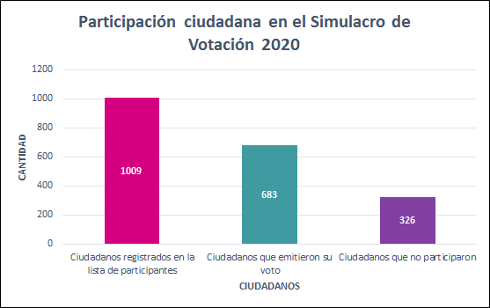

Es importante mencionar que, no obstante, para el simulacro de votación electrónica 2020 se registraron 1,009 personas, considerando que para el estado de Guerrero se llevaron a cabo dos elecciones (Gubernatura y Diputación Migrante), el número de votos esperados para el simulacro de votación fue de 1,104 votos.
A continuación, se muestra información referente a la participación, por entidad, en el simulacro de votación por internet.
Elección | Votos esperados de acuerdo con la lista de participantes | Votos emitidos | Votos no emitidos | Porcentaje de votos emitidos | Porcentaje de votos no emitidos
Gubernatura de Baja California Sur | 81 | 52 | 29 | 64.20% | 35.80%
Gubernatura de Chihuahua | 79 | 49 | 30 | 62.02% | 37.97%
Gubernatura de Colima | 92 | 62 | 30 | 67.39% | 32.61%
Gubernatura de Guerrero | 95 | 52 | 43 | 54.74% | 45.26%
Diputación Migrante de Guerrero | 95 | 53 | 42 | 55.79% | 44.21%
Diputación de RP de Jalisco | 79 | 56 | 23 | 70.89% | 29.11%
Gubernatura de Michoacán | 126 | 93 | 33 | 73.81% | 26.19%
Gubernatura de Nayarit | 89 | 48 | 41 | 53.93% | 46.07%
Gubernatura de Querétaro | 130 | 100 | 30 | 76.92% | 23.08%
Gubernatura de San Luís Potosí | 104 | 70 | 34 | 67.31% | 32.69%
Gubernatura de Zacatecas | 89 | 55 | 34 | 61.80% | 38.20%
Gubernatura Entidad INE 1 | 45 | 45 | 0 | 100% | 0%
Total | 1,104 | 735 | 369 | 66.58% | 33.42%

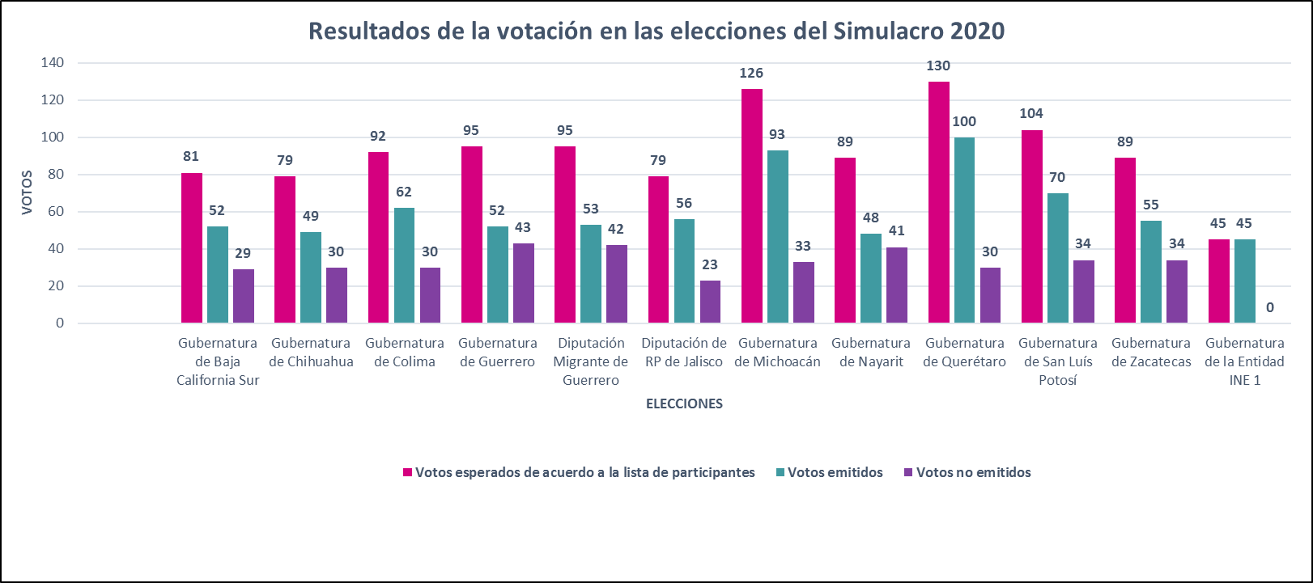

De los votos recibidos, se ha podido realizar un análisis de los datos demográficos, mismo que arroja los siguientes resultados.

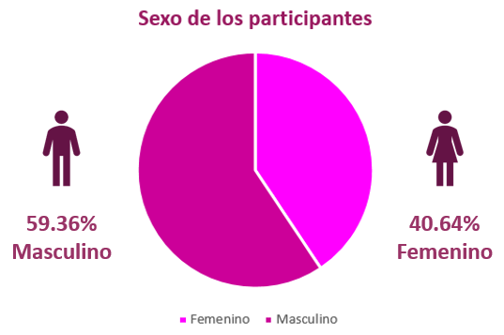

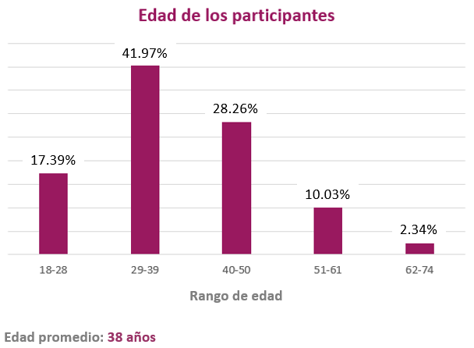

Cabe resaltar que, durante el ejercicio se contó con el apoyo de INETEL para dar atención a las y los usuarios que tuvieron algún incidente o duda respecto del acceso, la emisión del voto y, en general, sobre cualquier actividad o problemática que se les presentara durante la operación del Sistema de Voto Electrónico por Internet.
Finalmente, también cabe mencionar que, el Sistema de Voto Electrónico por Internet estuvo monitoreado de forma permanente. El registro de todas las actividades fue almacenando en la bitácora de eventos electorales implementada con la tecnología de BLOCKCHAIN, misma que permite garantizar que la información almacenada en la bitácora no pueda ser modificada o alterada y estar en posibilidades de reconstruir las acciones que fueron ejecutadas en el Sistema con el fin de poder corroborar que la operación se realizó correctamente.

7. Cómputo de votos
Concluido el periodo de votación, el 27 de marzo se llevó a cabo un evento protocolario en el que, al igual que en el evento de apertura de votos, se contó con la participación de manera presencial, de funcionarios del INE que fungieron como custodios de las llaves criptográficas y un operador técnico. Durante esta fase se revisó el estado de cada una de las elecciones que formaron parte del simulacro, validando el cierre automático de cada una de ellas, además de realizar el proceso de descifrado y cómputo de los votos emitidos durante el simulacro.
A fin de llevar a cabo esta actividad, se hizo uso de tres de las llaves criptográficas creadas durante el protocolo de generación de dichas llaves. A este respecto cabe mencionar que, el parámetro de llaves necesarias para realizar el cómputo de votos es parametrizable, de tal forma que, si bien, se utilizaron cinco custodios para el resguardo de la llave criptográfica, para el simulacro se definió un mínimo de tres.
El evento concluyó con el cómputo de los votos y la generación de las actas de cómputo correspondientes a cada una de las elecciones.
Para mayor detalle de las actividades realizadas durante esta fase del simulacro, la grabación del protocolo de cómputo de votos, así como las actas con los resultados de las elecciones, pueden ser consultadas en el siguiente enlace: http://www.votoextranjero.mx/web/vmre/protocolo-computo-SVEI

8. Resultados de la encuesta de satisfacción
Finalmente, cabe destacar que, como parte de las actividades del simulacro de votación electrónica, se proporcionó a las y los ciudadanos un enlace para que pudieran responder una encuesta de satisfacción sobre el ejercicio. De las 1,009 ciudadanas y ciudadanos registrados en la lista de participantes del simulacro, 313 respondieron la encuesta de satisfacción, esto es, el 31.02% respecto de dicha lista. Lo anterior se ejemplifica en la siguiente gráfica.
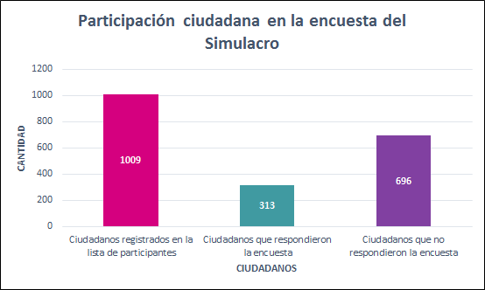

Derivado de las respuestas a la encuesta ya mencionada, resultó lo siguiente:
- El 73% de las y los participantes que respondieron, consideró que el Sistema cumple con las necesidades para la emisión del voto tal cual se encuentra actualmente; un 23% consideró que existen aspectos de mejora; y, un 4% consideró que no resuelve sus necesidades.

- En cuanto a la usabilidad del sistema, el 89% de las respuestas consideró que la navegación en el sistema resultó adecuada; un 5% que resultó aceptable; y el 6% que fue complicado navegar en el Sistema.

- En lo que se refiere a la claridad en las instrucciones para el acceso al Sistema y emisión del voto, el 91% de quienes contestaron la encuesta consideró que la información es clara; al 5% le resultó en algunas secciones confusa, y el 4% consideró que fue confuso.
Es así que, de manera general, el grado de satisfacción del Sistema de Voto Electrónico por Internet fue del 88% muy bueno, 7% regular y el 5% no satisfactorio.

9. Conclusiones
Durante el simulacro de votación electrónica se presentaron algunas incidencias que fueron reportadas, relacionadas con usuarios bloqueados (18) y usuarios y contraseñas de acceso no recibidas (35). Estas incidencias permiten identificar áreas de mejora en la implementación del Sistema de Voto Electrónico por Internet.
De lo anteriormente expuesto, derivan algunos aspectos de mejora en la autenticación de las y los votantes, entre los que destacan los siguientes:
- En cuanto a la conformación del nombre único de usuario, cabe mencionar que éste se generó de manera automática e incluyó como parte de su conformación letras, dígitos y caracteres especiales, lo que permitió operar con nombres únicos de usuario, no obstante, se dieron casos en donde se dificultó a las y los votantes ingresar algunos caracteres especiales; asimismo, se presentaron algunos casos en donde no fue posible al usuario identificar la diferencia entre ciertos dígitos y caracteres tales como el número cero “0” y la vocal mayúscula “O”.

Por lo tanto, se buscará conformar los nombres de las y los usuarios atendiendo los requerimientos de usabilidad sin dejar de garantizar que cada nombre sea único.

- La mayor cantidad de llamadas recibidas tuvieron como causa cuentas de correo electrónico que se proporcionaron de manera incorrecta durante el periodo de conformación de la lista de participantes que se utilizó para efectos del simulacro. Ante dicha situación, se estimó conveniente permitir a las y los votantes realizar ajustes a los datos de contacto que proporcionaron durante el periodo de conformación de la lista de participantes.

En virtud de lo anterior y a reserva de realizar un análisis completo del marco normativo incluyendo a todos los actores involucrados, se sugiere revisar la factibilidad de contar con Lineamientos de conformación de la LNERE que permitan actualizar los datos de contacto de un votante (número de teléfono y/o correo electrónico), incluso después de que el periodo de conformación haya concluido.

Asimismo, se propone revisar el procedimiento que actualmente existe para la integración de la LNERE, con el objetivo de identificar aquellos controles que permitan al INE verificar que se cuenta con un correo electrónico válido y correcto al momento del registro.

- Durante el desarrollo del simulacro se identificaron errores en la captura del teléfono celular. Toda vez que el teléfono celular es requerido como factor de doble autenticación, se requieren integrar, como parte del proceso de registro de votantes, los controles para validar que el votante ha proporcionado un número válido y que dicho número corresponde a un teléfono celular.

Otros aspectos a revisar, a sugerencia de los partidos políticos y dada su participación en el ejercicio y en grupos de trabajo de la Comisión Nacional de Vigilancia, es lo referente a la posibilidad de la inclusión de datos que contiene la Credencial para Votar en el esquema de autenticación de los usuarios, tales como la Clave de Elector o el Código de Identificación de la Credencial (CIC), a fin de robustecer el mecanismo de acceso al sistema; contar con herramientas o medios de contacto permanentes a través de los cuales la ciudadanía pueda recibir apoyo o desahogar cualquier inquietud o problema que se le presente durante la emisión de su voto; la necesidad de dotar de mayor claridad a los manuales y/o tutoriales, a fin de facilitar el procedimiento a la ciudadanía; y, analizar lo concerniente al esquema de verificación de la emisión del voto, con la finalidad de que pudiera ser más sencillo para el ciudadano corroborar que su voto se emitió y guardó adecuadamente.
Asimismo, mencionar que, a través del ejercicio controlado, en el cual se dio acompañamiento a cada uno de las y los participantes de manera remota para tener acceso al sentido del voto antes de que éste fuera cifrado, fue posible ratificar el correcto funcionamiento del Sistema de Voto Electrónico por Internet.
Finalmente Por otra parte, es importante resaltar que, si bien se presentaron incidencias técnicas durante el desarrollo del simulacro, el Sistema de Voto Electrónico por Internet mostró estabilidad a lo largo del ejercicio; asimismo, la información que se recabó como parte del propio simulacro y la obtenida a través de las encuestas de satisfacción, servirán de insumo para subsanar cada uno de los aspectos identificados y mejorar las áreas de oportunidad identificadas.
Finalmente, y derivado de diversas recomendaciones recibidas por Consejeros Electores, se revisará la posibilidad de realizar otro ensayo de votación a través del Sistema de Voto Electrónico por Internet, que permita retroalimentar y fortalecer los trabajos en la materia.

